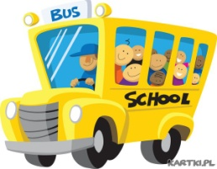

ПРО НАС

Издание МБОУ «Гляденская средняя общеобразовательная школа» январь 2015 г.

Линейка, посвященная открытию месячника военно-спортивной работы
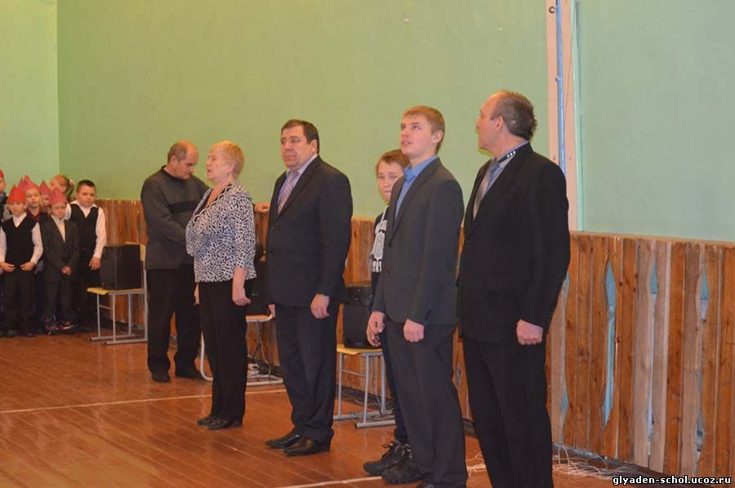
Двадцать первого января в нашей школе была проведена торжественная линейка, которая была посвящена открытию месячника военно-спортивной работы. Командиры классов сдавали рапорт преподавателю ОБЖ, Волкову П.Н.
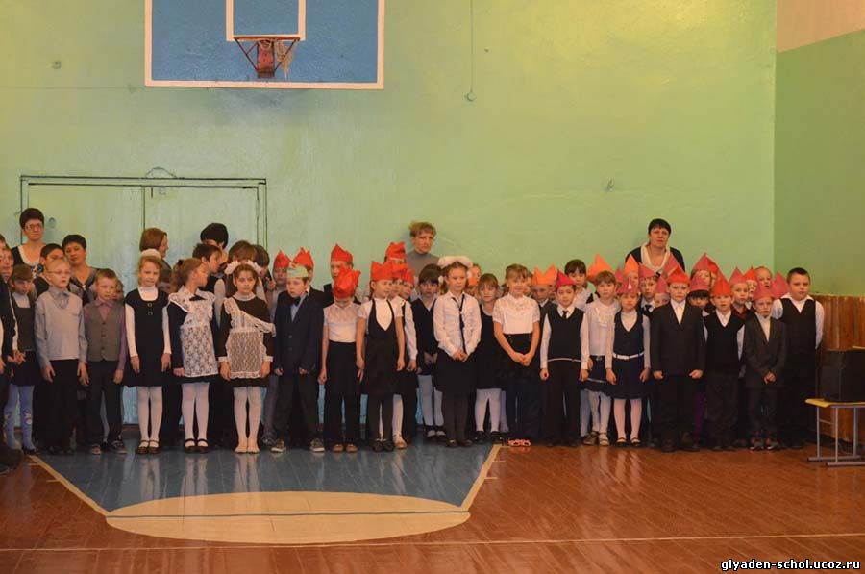
Право поднять флаг Российской Федерации получил командир команды КМБ, победитель районной военно-патриотической игры «Моя Победа» Трафимов Иван и Бесчастных Данил- капитан хоккейной команды. После торжественной линейки команда КМБ возложила гирлянду к памятнику, посвященному участникам Великой Отечественной Войны.
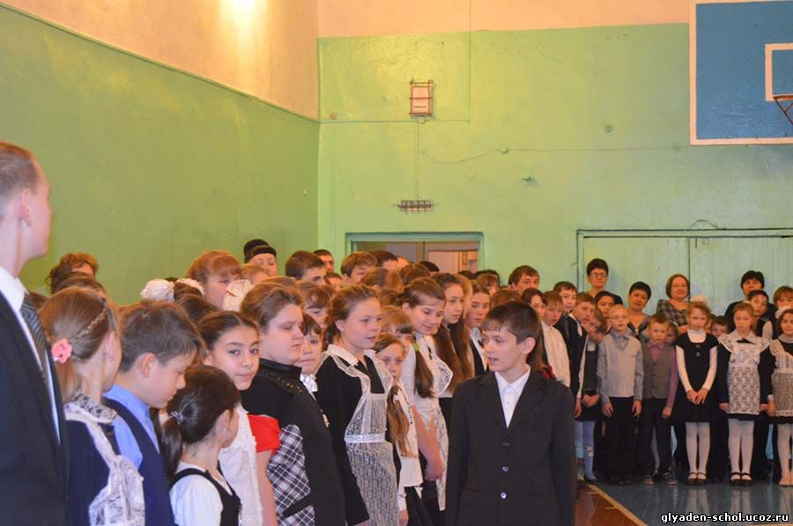
Впереди нас ждут беседы, уроки мужества, военно-спортивные праздники, выставка рисунков на военно-патриотическую тематику, фестиваль родов войск, где каждый класс будет защищать презентанцию об определенном войске.
Журун Ольга, 8 «а» класс

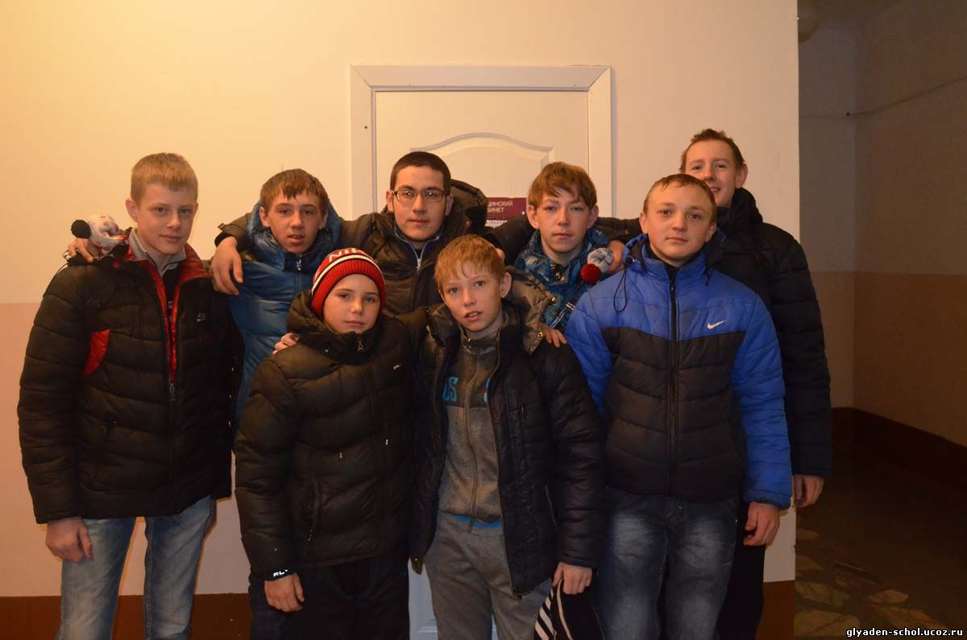
РАЙОННЫЕ СОРЕВНОВАНИЯ ПО ВОЛЕЙБОЛУ
4 января прошли районные соревнования по волейболу. Поздравляем мальчиков нашей школы, которые заняли второе место!
Состав команды: Лобов Александр, Бригида Егор, Юргенсон Артём, Степанов Владимир, Наумов Андрей, Анищенко Алексей, Наумов Сергей, Гашков Евгений.
Наши девушки заняли 4 место в составе: Правосудова Лена, Башкова Юля, Тепляшина Наташа, Миниханова Катя, Снытко Лена, Ничковская Кристина.
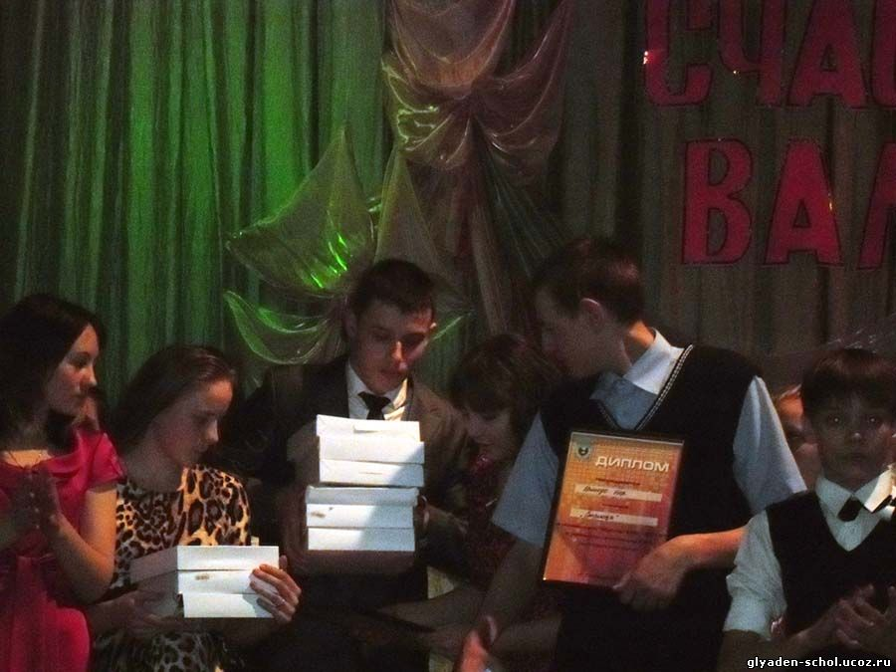
Так как они ездили первый раз, то им не удалось занять почетное место, но все равно они молодцы! Поздравляем тренера, подготовившего ребят, Прохоренко Валерия Владимировича.
Башкова Юлия, 8 «б» класс

Районный КВН
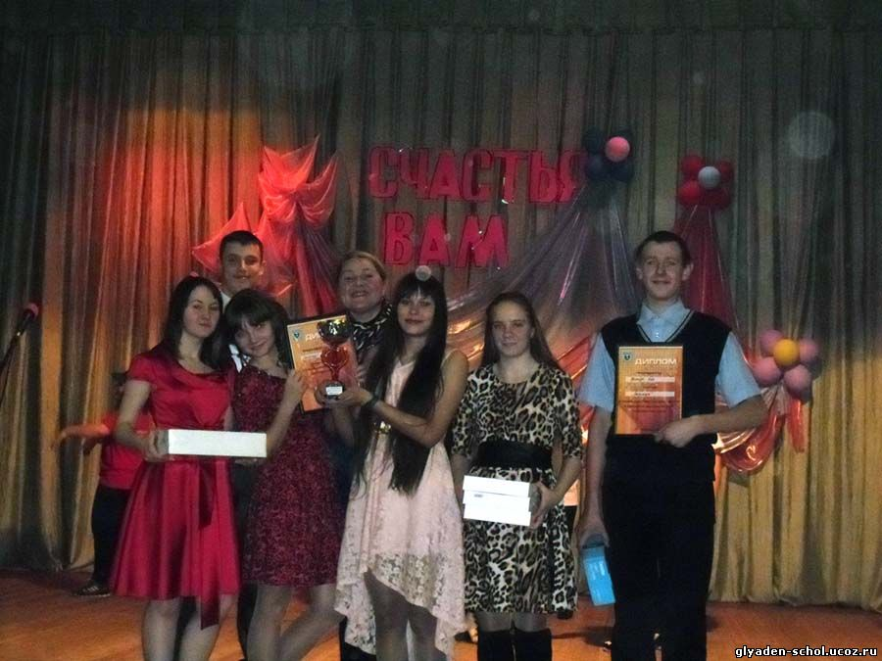
17 января в СДК нашего посёлка прошёл районный КВН. Весёлых и находчивых ребят было 6 команд: «Бумеранг» из посёлка Степной, «Тёрки» из п. Павловка, «Фристайл» из п. Подсосное, «3Н» п. Сахновка, «Лайф» п. Преображенка. Но самыми бурными аплодисментами зрители встречали команду гляденских ребят, «СтрекоZа».
Первый конкурс - разминка «Как я провёл это…». Все команды радовали искрометными номерами и миниатюрами. Лучше всех выступила команда «СтрекоZа», которая сразу вышла в лидеры.
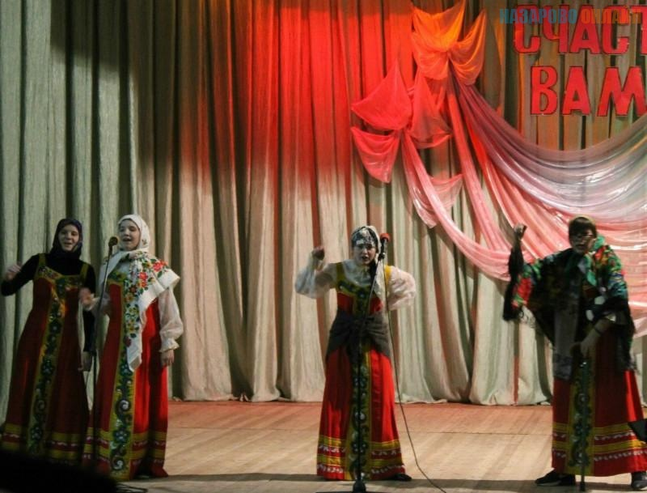
Второй конкурс «Биатлон», где КВНшики представляли на суд зрителей и жюри свои шутки. Каждый этап выбывала одна команда. В итоге остались и соревновались между собой ребята из Подсосного и Глядени. Жюри не смогло определить лучших, поэтому команды получили равное количество балов.
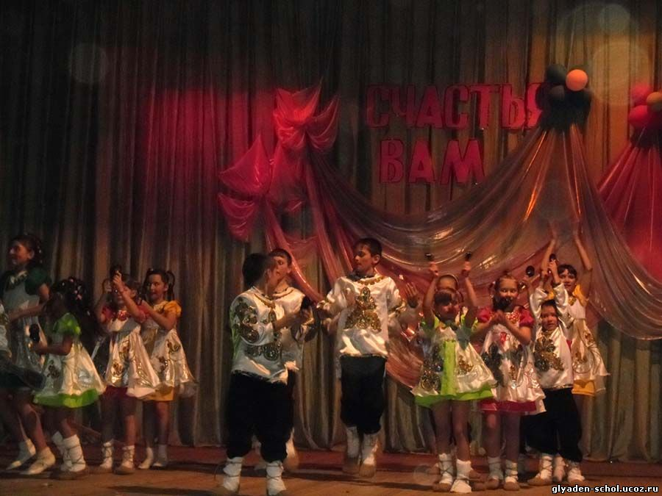
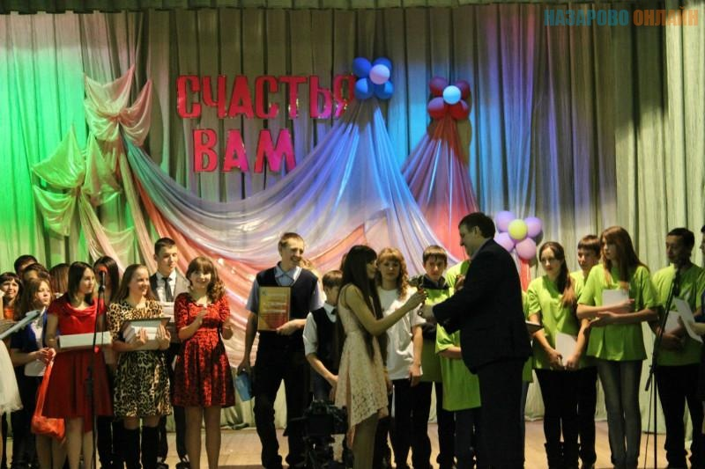
После третьего музыкального конкурса, были подведены итоги. Бесспорным победителем стала наша команда, «СтрекоZа». Второе место заняли ребята из Подсосного, третье из Сахновки.
Так же на конкурсе выбирали миссис и мистера КВН. Приятно, что титула «Мистер КВН» был удостоен Бригида Егор, который весь вечер радовал зрителей своим артистизмом и чувством юмора.
Для нас, зрителей в зале, главное на КВНе, чтобы было весело! Команды же, для того, чтобы выступление получилось смешное, готовятся каждый день на протяжении месяцев. Немаловажную роль играет человек, готовивший ребят, у нас это Ларионова Елена Владимировна.
Спасибо за прекрасные игры всем командам КВН. Дальнейших вам творческих успехов!

ПРАВИЛА ДОРОЖНОГО ДВИЖЕНИЯ ДЛЯ ДЕТЕЙ

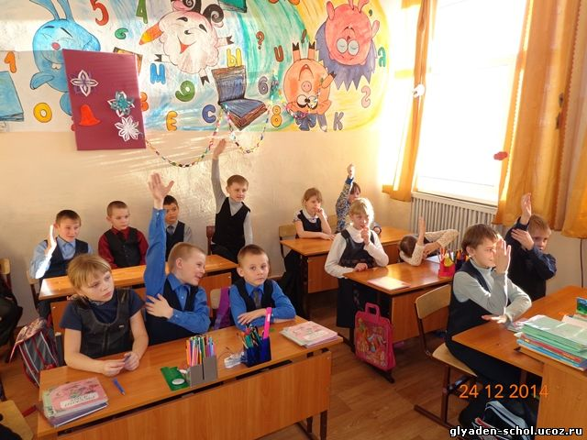
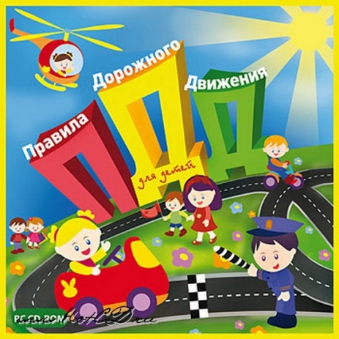

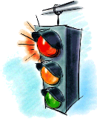

Три разноцветных круга
Мигают друг за другом.
Светятся, мигают –
Людям помогают.

Командуя жезлом, он всех направляет,
И всем перекрёстком один управляет.
Он словно волшебник, машин дрессировщик,
А имя ему - ...
Железные звери
Рычат и гудят.
Глаза, как у кошек,
Ночами –

горят.

Знаниями правил дорожного движения могут похвастаться не только старшеклассники, но и ученики начальных классов тоже.
24 декабря в Кибитенской школе среди 1, 2, 3, 4 классов была организована викторина, главной целью которой было проверить, как ребята знают правила поведения на дороге.
Викторина "Правила дорожного движения" была организована учителями Кибитенской школы. Ребята получали баллы за свои ответы
В конце викторины были подсчитаны баллы и подведены итоги. В итоге были выявлены четыре "Знатока Правил Дорожного Движения " это Малошенко Алексей - 4 класс, Колпаков Иван - 4 класс, Чумаков Максим - 3 класс и Сучилин Андрей -2 класс.

